Actividad 1 – Acceso por IP

1. Inicia sesión y crea en la maquina “Alias Server” el directorio /var/www/html/profesor. Dentro del directorio crea un fichero denominado profesor.html con el contenido que quieras (debe de aparecer tu alias)
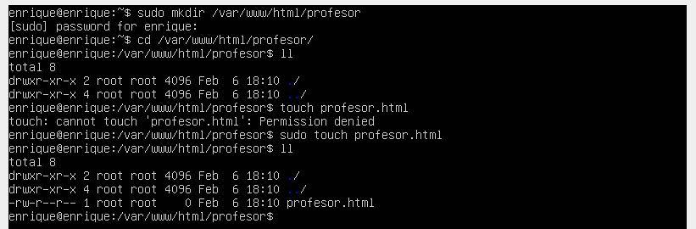
2. Edita el fichero de configuración /etc/apache2/sites-available/000-default.conf y utiliza la directiva <Directory> junto con las directivas Require para denegar el acceso al directorio a todos los equipos excepto al local y al cliente WEB

<Directory /var/www/html/profesor>

Options Indexes FollowSymLinks

AllowOverride None

Require ip 127.0.0.1

Require ip IP-Cliente

</Directory>

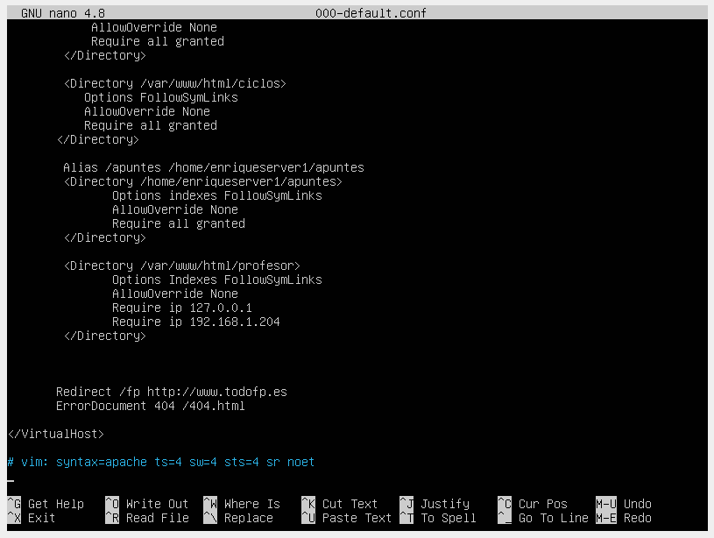

3. Reinicia el servidor para que los cambios surtan efecto.

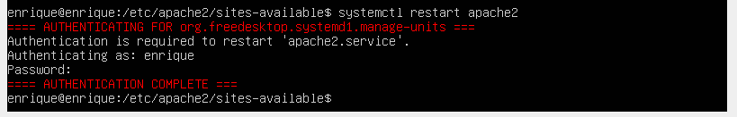

4. Comprueba que se puede acceder a http://IP-Server/profesor/desde el cliente. (Haz captura de pantalla)

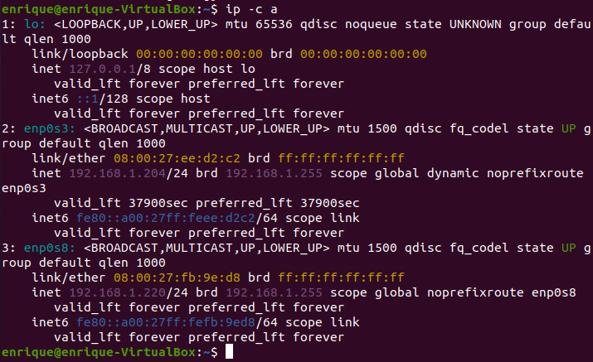

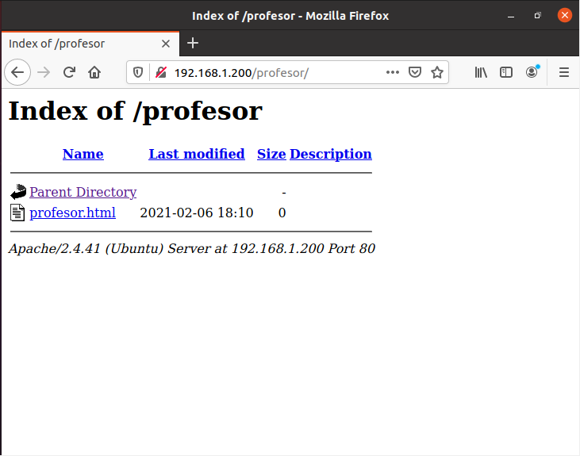

5. Cambia la IP del cliente y comprueba nuevamente el acceso a http://IP-Server/profesor/ (Haz captura de pantalla)

